Электроплитки бытовые настольные

ERISSON

ЕТ-201 / УЕ-210 / ET-218S / ET – 223
ET – 115 / ET-113 / ET – 114 / ET – 116S / ET – 117 / ET – 118 / ET-136S

Внимательно прочтите данную инструкцию перед первым использованием, чтобы ознакомиться с работой нового прибора. Используйте прибор только по прямому назначению. Пожалуйста, сохраните инструкцию для дальнейших справок.

МЕРЫ БЕЗОПАСНОСТИ

Во время эксплуатации прибора всегда соблюдайте следующие меры предосторожности:
- Перед первым использованием проверьте, соответствует ли напряжение, указанное на приборе, напряжению электрической сети в Вашем доме.
- Используйте прибор только в целях, предусмотренных данной инструкцией.
- Используйте только приспособления, входящие в комплект прибора.
- Размещайте прибор на ровной, устойчивой, теплостойкой поверхности так, чтобы доступ к сетевой вилке был свободным.
- Во избежание поражения электрическим током не погружайте прибор, вилку или электрический шнур в воду или другие жидкости. Ставьте прибор в такие места, где он не может упасть в воду или другие жидкости. При попадании воды на прибор, немедленно отключите его от сети. Не пользуйтесь прибором, упавшим в воду. Отнесите его в уполномоченный сервисный центр.
- Не допускайте детей к работе с прибором без присмотра взрослых.
- Если штепсельная вилка прибора не совпадает по конструкции с Вашей розеткой, обратитесь за помощью в уполномоченный сервисный центр. Применение различных переходников может привести к порче прибора или возгоранию и прекращению гарантийных обязательств.
- Не оставляйте включенный в сеть прибор без внимания.
- Отсоединяйте прибор от сети после окончания использования, перед перемещением с одного места на другое и перед чисткой.
- Никогда не тяните за шнур при отключении прибора от сети; возьмитесь за штепсельную вилку и выньте ее из розетки.
- Не допускайте соприкосновения шнура или самого прибора с нагретыми поверхностями.
- Располагайте прибор и шнур так, чтобы никто не смог случайно задеть шнур и опрокинуть прибор.
- Не пользуйтесь прибором с поврежденным электрическим шнуром или штепсельной вилкой. Не пытайтесь отремонтировать прибор самостоятельно. Замена электрического шнура и штепсельной вилки должна производиться только в уполномоченном сервисном центре.
- Никогда не разбирайте прибор самостоятельно; неправильная сборка может привести к поражению электрическим током во время последующего использования прибора. Все ремонтные работы должны производиться только в уполномоченном сервисном центре.
- Не пользуйтесь прибором в местах, где в воздухе могут содержаться пары легковоспламеняющихся газов.
- Этот прибор предназначен только для домашнего использования и не предназначен для коммерческого и промышленного использования.
- Выполняйте все требования данной инструкции.

СПЕЦИАЛЬНЫЕ МЕРЫ БЕЗОПАСНОСТИ
- Не накрывайте прибор легковоспламеняющимися материалами.
- При приготовлении блюд соблюдайте меры противопожарной безопасности. Не оставляйте посуду на плите без присмотра.
- Устанавливайте прибор вне досягаемости детей и домашних животных.
- Не помещайте плитку в ванной комнате, прачечной или в подобных местах, а также рядом с раковинами, стиральными машинами, бассейнами и другими источниками воды.

ОПИСАНИЕ ДЕТАЛЕЙ ПРИБОРА

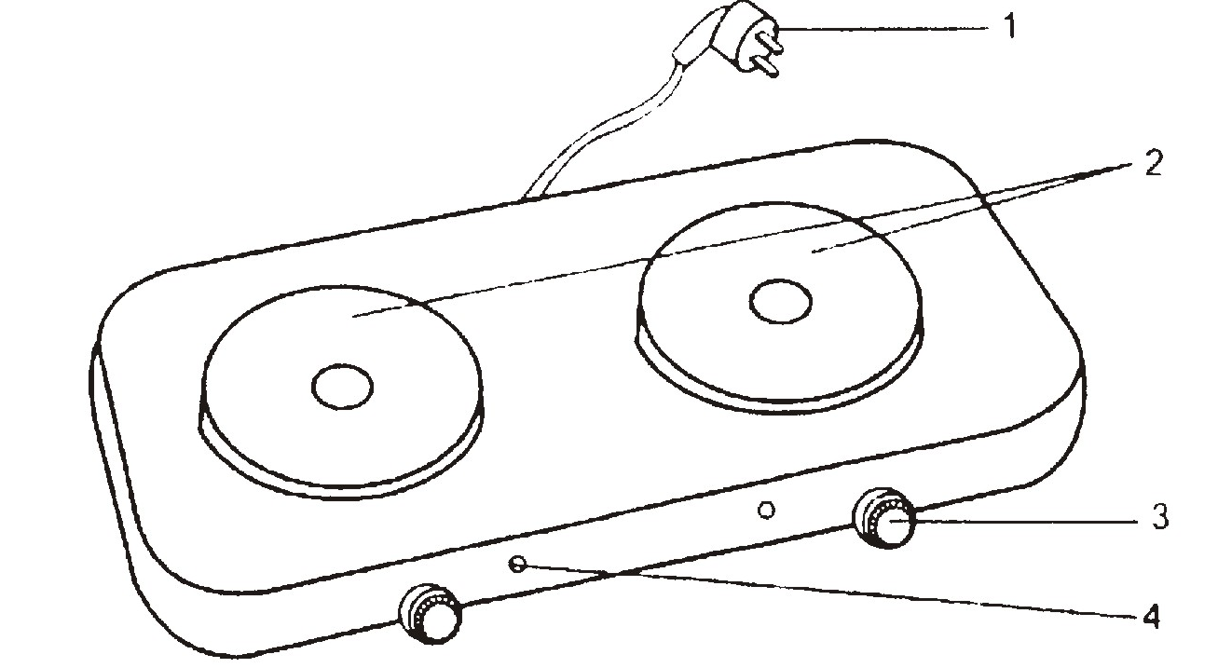

  - Сетевая вилка
  - Нагревательный элемент
  - Регулятор мощности
  - Индикатор работы

Модели ЕТ-201 / УЕ-210 / ET-218S / ET – 223 – плитки настольные электрические с двумя нагревательными элементами

Модели ET – 115 / ET-113 / ET – 114 / ET – 116S / ET – 117 / ET – 118 / ET-136S с одним нагревательным элементом

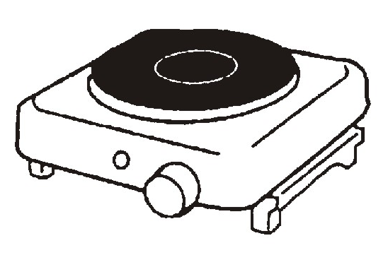
Индикатор работы

Регулятор мощности

ПЕРЕД ПЕРВЫМ ИСПОЛЬЗОВАНИЕМ
- Внимательно прочитайте данную инструкцию.
- Снимите все упаковочные материалы с прибора.
- В случае присутствия на деталях прибора предохранительной смазки протрите детали сухой тряпочкой.
- Перед включением прибора в сеть проверьте, соответствует ли напряжение, указанное на приборе, напряжению сети в вашем доме.

Внимание! При первом включении возможно появления запаха «горячего метала» в течение приблизительно 10-15 минут. Это не является дефектом, так как происходит окаливание поверхности нагревательного элемента.

ИНСТРУКЦИЯ ПО ЭКСПЛУАТАЦИИ

- Расположите посуду по центру нагревательного элемента.
- Задайте требуемую температуру нагрева, перемещая регулятор по часовой стрелке. Таким образом Вы устанавливаете требуемый уровень мощности

Примечание: Положение регулятора «0» - плитка выключена
Регулируйте мощность нагрева перемещая ручку по часовой стрелке от «1» до «6»

В положении регулятора мощности от «1» до «6» горит индикатор работы

Используйте посуду с ровным дном

УХОД И ЧИСТКА

- Чистку прибора осуществляйте только отключив прибор от сети!
- Протирайте прибор специальными моющими средствами
- Не опускайте прибор в воду.
- Следите, чтобы вода не попадала внутрь прибора
- После чистки удалите оставшуюся воду и тщательно протрите и высушите прибор.

УТИЛИЗАЦИЯ
По окончании срока службы электробытовой прибор должен быть утилизирован с наименьшим вредом для окружающей среды и в соответствии с правилами по утилизации отходов в Вашем регионе. Для правильной утилизации прибора часто достаточно отнести его в местный центр переработки вторичного сырья. Для упаковки производимых нами приборов используются только экологически чистые материалы. Поэтому картон и бумагу можно утилизировать вместе с бумажными отходами.

ПОСЛЕПРОДАЖНОЕ ОБСЛУЖИВАНИЕ
Если Ваш прибор не работает или работает плохо, обратитесь в уполномоченный сервисный центр за консультацией или ремонтом.

ТЕХНИЧЕСКИЕ ХАРАКТЕРИСТИКИ

Напряжение сети 220 В / 50 Гц
Мощность 500 - 2500 Вт

Гарантийный срок – 1 год с даты покупки
Срок службы – 3 года

Товар сертифицирован в соответствии с нормативными документами РФ





